# 说明文档

## ppt和pdf的尺寸相关

ppt文件的尺寸是16:9，而转为pdf后是A4纸的尺寸，请根据需要而阅读，谢谢。如果发现ppt排版格式出问题，那么直接打开pdf文件即可。

## 配置nlohmann json

项目地址是<https://github.com/nlohmann/json> ，其中2个文件夹对应了2类配置的方式：include和single_include。实际使用时任选一种即可。

本报告中测试主要是用前者。

提交的附件中已经提供了这2个文件夹，配置时直接将其放到编译路径即可，当然也可按照以下方式下载。

### 下载方式

以include文件夹为例。

1. 访问<https://github.com/nlohmann/json> ，下载include/nlohmann整个文件夹。

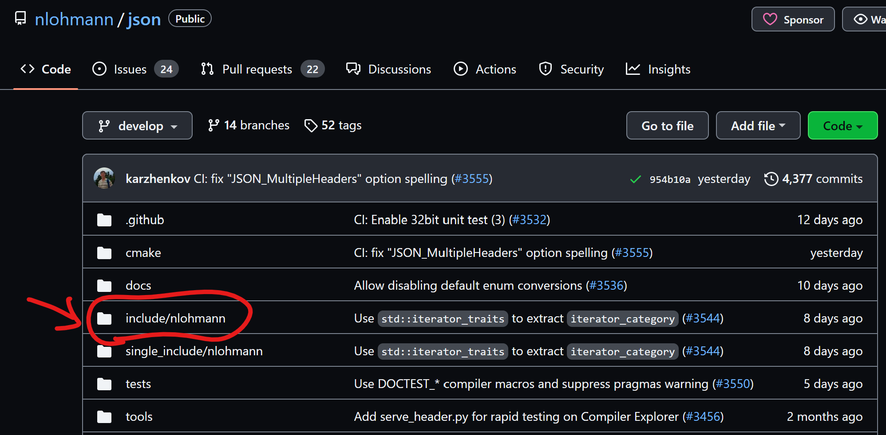

下载的方法至少有2种，一是保持在当前界面（即<https://github.com/nlohmann/json>）的情况下，在英文输入法的条件下按下键盘“> .”（半角英文句号）键，会跳转到<https://github.dev/nlohmann/json> 这个页面（也就是原先的网址把.com改为.dev）相当于是vscode的网页版（github内嵌版）。选择include这个文件夹，右键后选择Download。

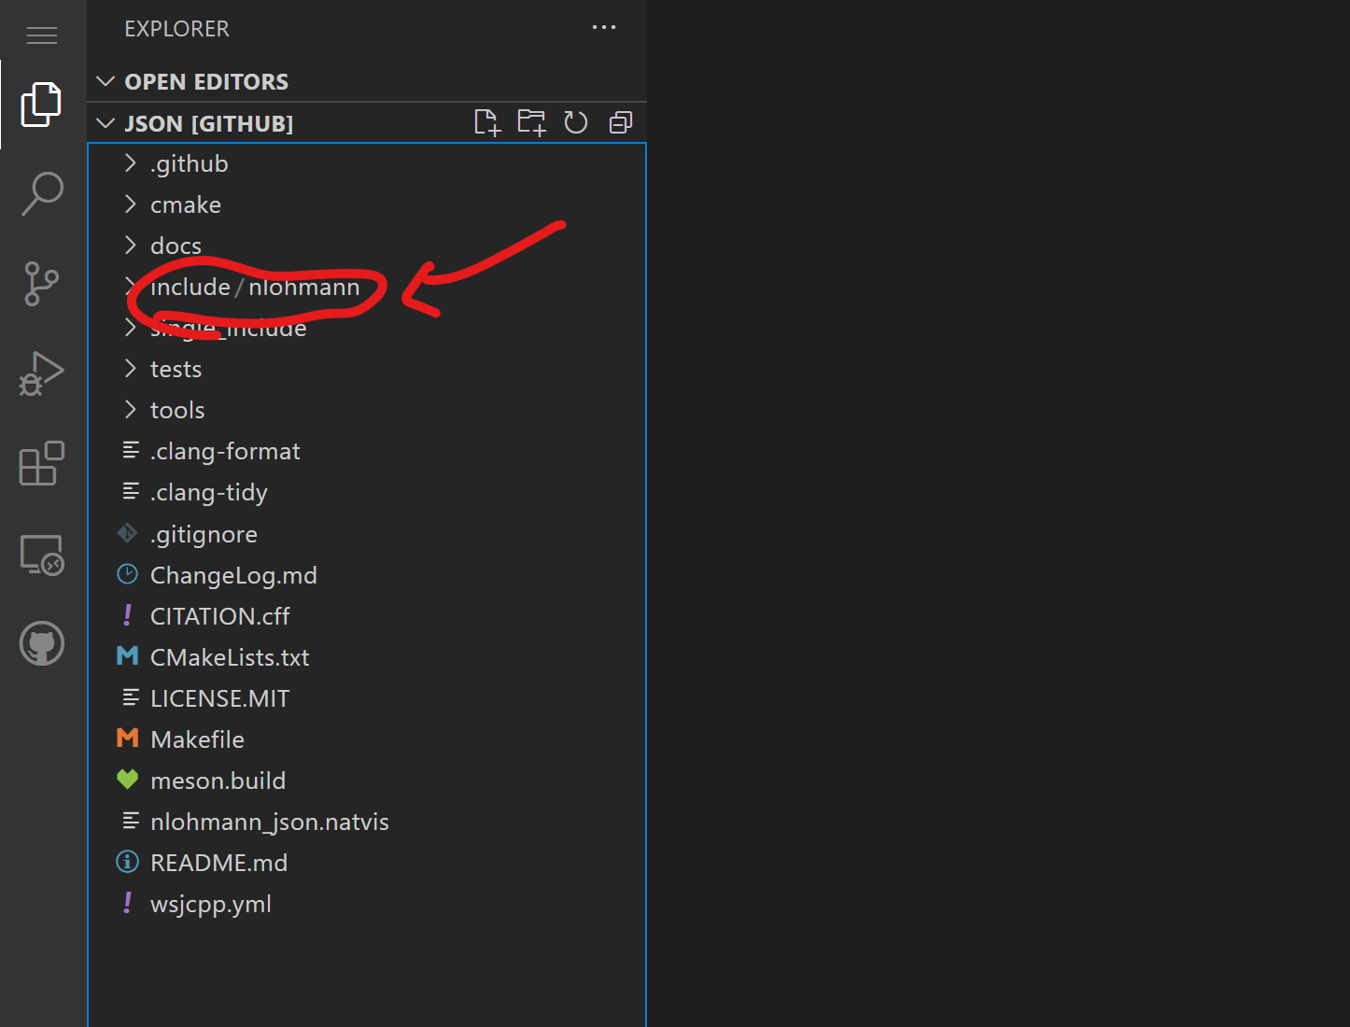

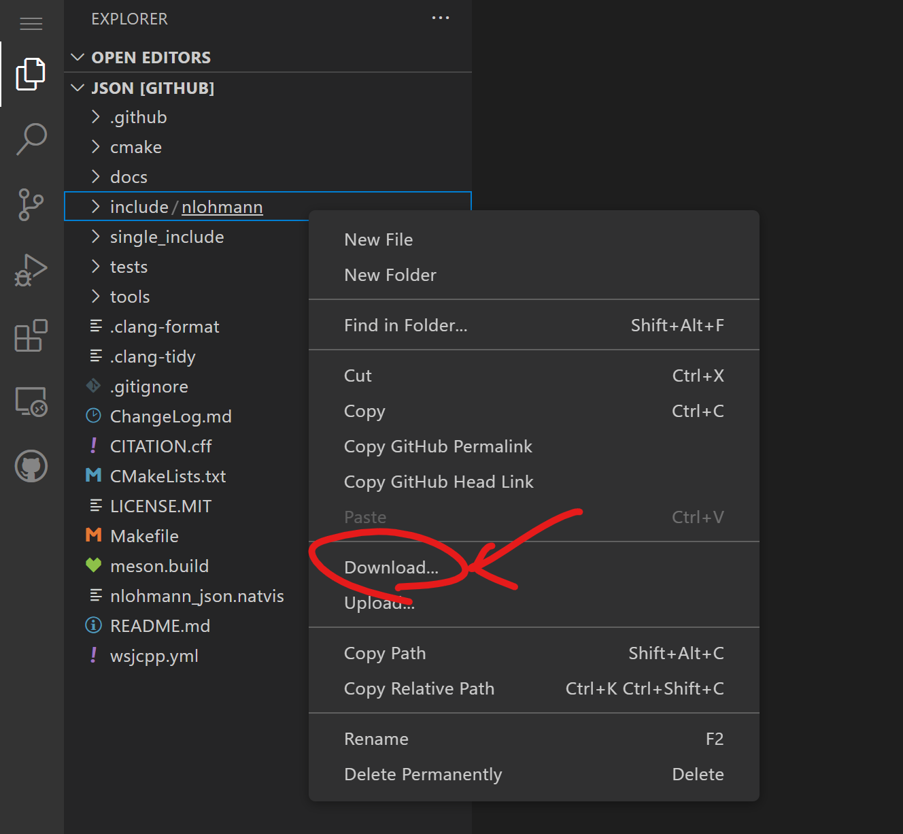

二是访问DownGit（<https://minhaskamal.github.io/DownGit/#/home>），将<https://github.com/nlohmann/json>这个地址复制粘贴进去然后点击Download（这个网址的访问似乎需要梯子），得到所有文件的压缩包，找到include文件夹。

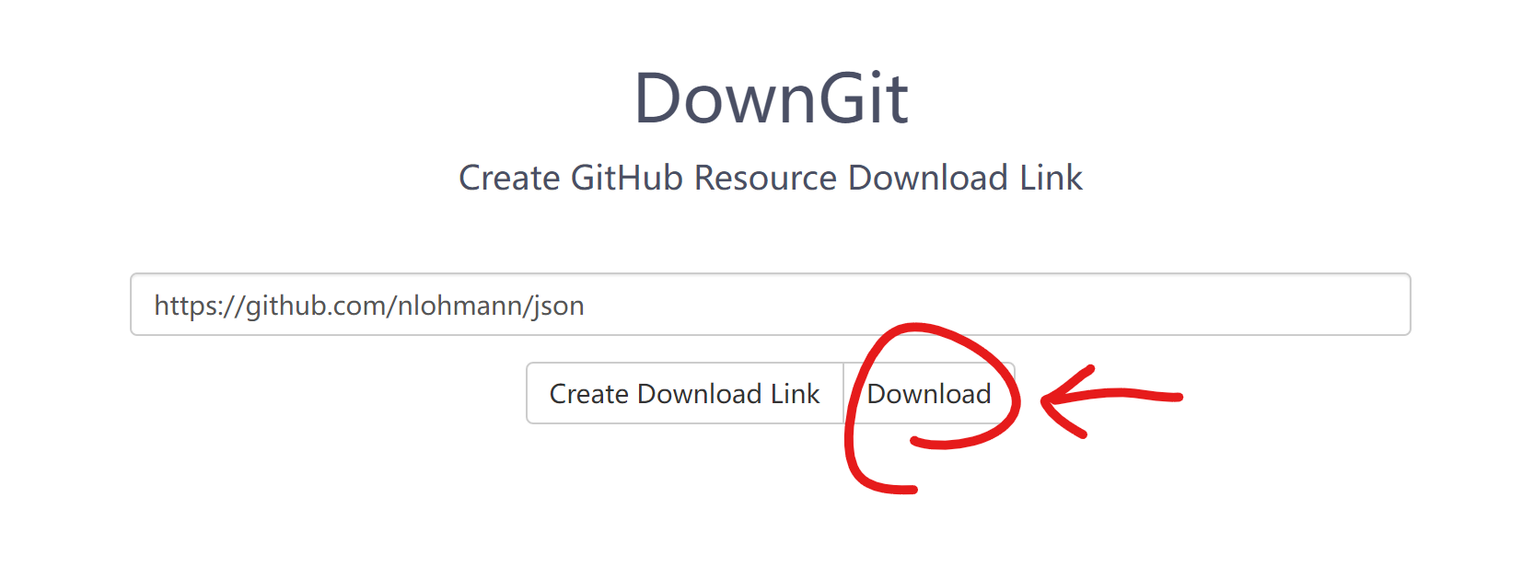

### 编译路径

下载完之后，将include或者single_include中的nlohmann这个文件夹放到编译器文件所在的位置。放入以下2个路径中的任意一个均可。以vscode为例，可以在cpp文件里写入#include <iostream>或者#include <stdio.h>然后将鼠标光标置于<iostream>内，然后按下F12键，或者右键后点击“转到定义”，即可找到路径。

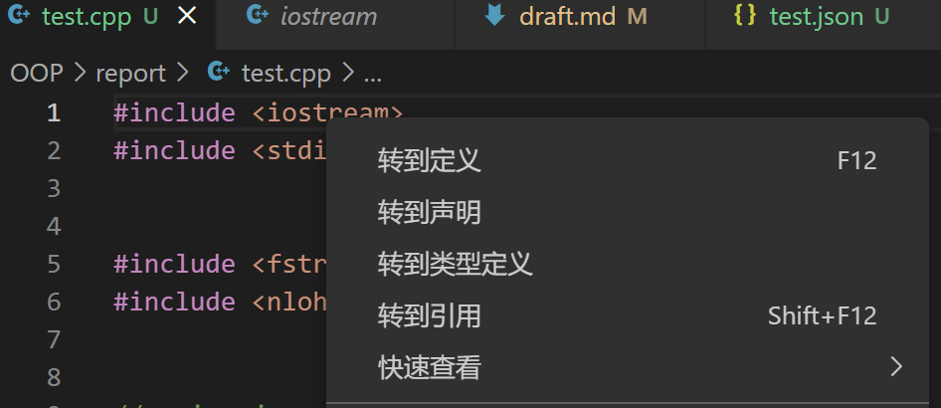

以下是我本人电脑的路径示例。

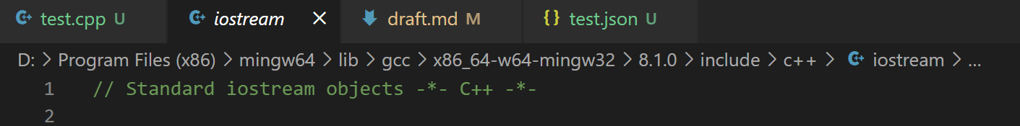

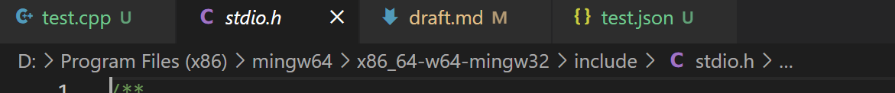

打开资源管理器，跳转到相应路径，将nlohmann文件夹复制粘贴进去即可（以上两类任选一个即可，一个对应c++，一个对应c，经尝试，都可以）。

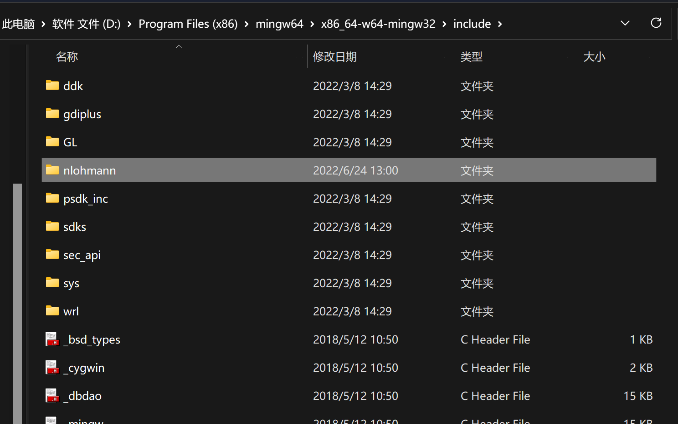

在cpp文件中调用时，补充写上#include <nlohmann/json.hpp>即可。